5. třída – Distanční výuka 19. 2. 2021

Český jazyk
Přídavná jména tvrdá – vzor mladý
Uč 73 – Nastuduj si žlutý a hnědý rámeček.

Školní sešit – Udělej si zápis.
Skloňování přídavných jmen tvrdých (nadpis) 19. února (datum)
- Příd. jm. mění své koncovky podle rodu, čísla a pádu
- příd. jm. tvrdá se skloňují podle vzoru mladý

č.j. č.mn.
pěkný strom (mladý) pěkné stromy (mladé) muž. neživ. rod
pěkný chlapec (mladý) pěkní chlapci (mladí) muž. živ. rod
pěkná růže (mladá) pěkné růže (mladé)
pěkné děvče (mladé) pěkná děvčata (mladá)

V 7. p.č.mn. je koncovka –ými (pěknými šátky, novými žáky – mladými)

Geometrie
Uč 119 nebo 128 – Prohlédni si žlutý rámeček, porovnej čtverec a obdélník. Co mají společného, odlišného?
Geometrie – Do sešitu si udělej zápis. Budeme dělat na online hodině.
Obdélník (nadpis) 19. 2. (datum)

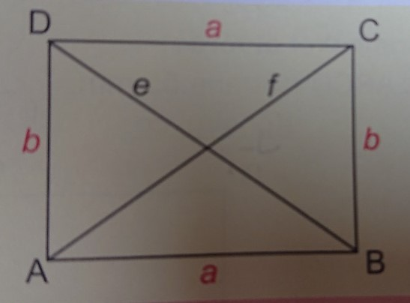
Obdélník ABCD
- vrcholy – A, B, C, D
- strany – AB, BC, CD, DA
- protilehlé strany jsou rovnoběžné – AB ‖ CD, BC ‖ DA
- vedlejší strany jsou na sebe kolmé a svírají pravý úhel –
AB Ʇ BC, BC Ʇ CD
- protilehlé strany jsou stejné dlouhé
- Úhlopříčky e, f mají stejnou délku, navzájem se půlí a nejsou na sebe kolmé.

Konstrukce obdélníku
Sestroj obdélník ABCD, lABl = 7 cm, lBCl = 3 cm

Náčrt: Konstrukce:

PS 41 – Udělej celou stranu, včetně příkladů v pravém sloupci. Budeme dělat na online hodině. Pošli ke kontrole.

Hlavolam – Zkus vyřešit a pošli.

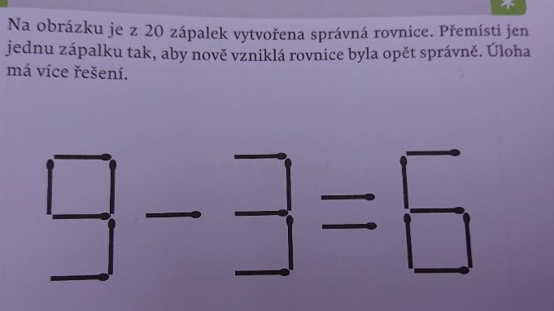

Přírodověda
Uč 51-54 nebo 53-56 - Člověk je součástí přírody – Přečti se text, prohlédni si obrázky.

Zápis do sešitu
Člověk je součástí přírody (nadpis) 19. 2. (Datum)
Člověk patří do skupiny živočichů, obratlovců, savců.
Člověk dýchá, přijímá potravu, vylučuje odpadní látky, rozmnožuje se, roste a vyvíjí se, pohybuje se a reaguje na změny v prostředí.

Člověk se volně pohybuje
- pohyb těla umožňuje kostra a svalová soustava

Kostra
- důležité správné držení těla, obuv, nenosit těžká břemena, výživa bohatá na vápník a vitamin D

Stavba kostry
- skládá se z kostí, podpírají a chrání tělesné orgány, opora svalům

- hlava (lebka)
- obličejová část: horní a dolní čelist, kost nosní
- mozková část: kost spánková, čelní, týlní, temenní (chrání mozek)
- hrudník a páteř: žebra, obratle, kost hrudní (hrudník chrání vnitřní orgán - srdce, plíce), (páteř - umožňuje vzpřímenou chůzi a chrání míchu)
- horní končetina: lopatka, kost klíční, pažní, předloktí, kosti ruky
- dolní končetina: kosti pánve, stehenní, holenní, kost lýtková, kosti nohy

Kosti jsou spojeny: pevně – švy (kosti lebky)
pohyblivě – klouby (ramenní)

Obrázek kostry si vytiskni vlep do sešitu.
